**Парное программирование (Козлов Алексей & Ратайко Вадим)**

Результаты работы: https://github.com/AlekseyKozlov/3Dviewer

**1.** В качестве задачи для парного программирования, мы взяли создание 3D-модели “3Dviewer”. Для реализации мы выбрали язык JavaScript,

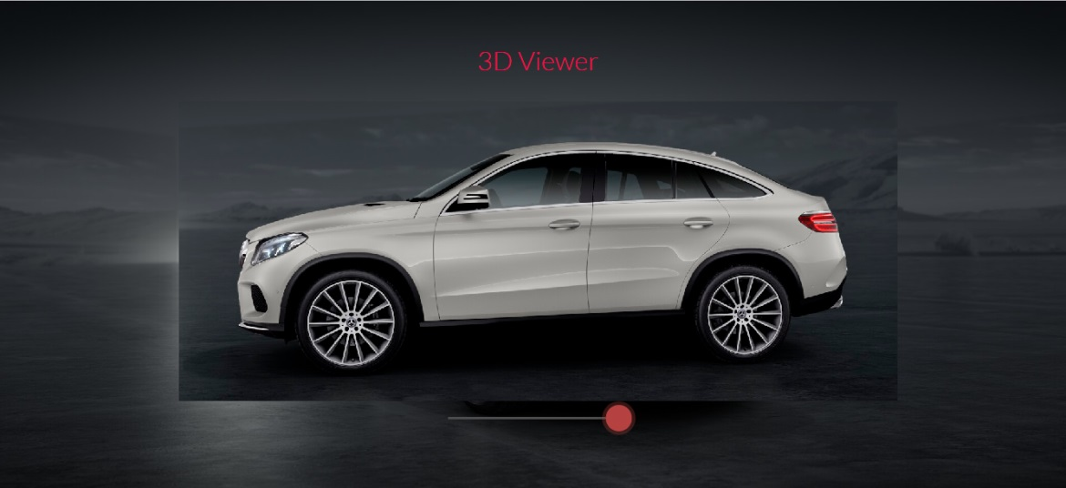

**2.** Стиль парного программирования: на равных. Этот стиль показался нам самым оптимальным, т.к. оба программиста вносят в разработку проекта одинаковый вклад.

**3.** Реализовать поставленную задачу получилось. Из плюсов, хотелось бы выделить: высокое качество дизайна, гибкий поток работы, меньше прерываний, освоение новых технологий, обмен знаниями, затрачено меньше времени на реализацию проекта, обратная связь стала основой написания более качественного кода.

**4**. На этапе разработке минусов при парном программировании не обнаружил.

**5.** Для реализации последующих коммерческих проектов буду использовать парное программирование, т.к. обнаружил для себя много преимуществ.